**Chemiearbeit**

Wasserstoffbrückenbindung

Wenn sich Wasserstoffatome mit einem Stickstoff-, Sauerstoff oder Fluoratom binden, entsteht eine sehr hohe Elektronegativitätsdifferenz, da Stickstoff, Sauerstoff und Fluor eine relativ hohe EN haben (NUR mit Stickstoff, Sauerstoff und Fluor). Auf Grund dieser hohen EN-Differenz herrscht an den Wasserstoffatomen ein ebenso hohes Elektronenmangel, weshalb sie eine positive Teilladung haben. Diese positiv-geladenen Wasserstoffatome ziehen sich anschließend mit den freien Elektronenpaare am Zentralatom den anderen Molekülen an. Diese Anziehung nennt man Wasserstoffbrückenbindung:

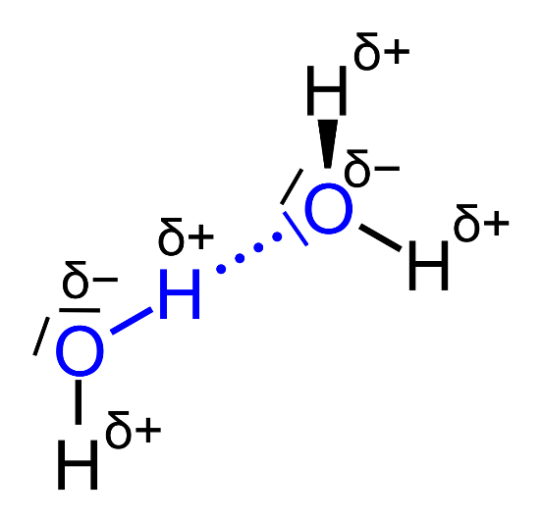

Dipol-Dipol-Wechselwirkung

* Eine Anziehung/Wechselwirkung zwischen permanenten Dipolmolekülen
* Dabei ziehen sich die entgegengesetzte Teilladungen des Dipolmoleküls an
* 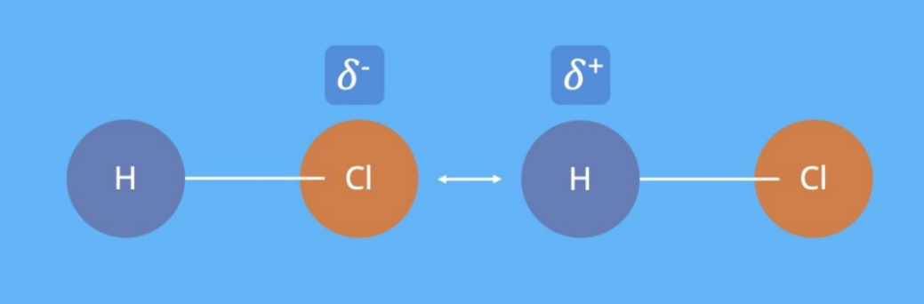

* Hat ein Molekül unterschiedliche Teilladungen, ist aber kein Dipolmolekül, wirken diese Kräfte nicht.

Van - der - Waals - Kräfte

* Spontane/ Temporäre Dipole entstehen zufällig aus unpolaren Molekülen
* Bei einem temporären Dipol bewegen sich die Elektronen ständig zu einem oder anderen Bindungsatom
* Nähert sich ein temporärer Dipol einem unpolaren Molekül, stoßen sich die Elektronen des temporären Dipolmoleküls sich mit den Elektronen des unpolaren Moleküls ab und lenken sie zu den entgegengesetzten Bindungsatom
* Das entstandene Dipol nennt man induzierter Dipol (auch wenn sich ein permanentes Dipol sich den unpolaren Molekül nähert, entsteht ein induziertes Dipol)
* Das induzierte Dipol entspricht einem temporären Dipol
* Zwischen dem temporären und den induzierten Dipol herrscht eine Anziehung, die man Van-der-Waals-Kraft nennt. Sie ist im Prinzip eine temporäre Dipol-Dipol-Wechselwirkung, da die Elektronen sich stetig bewegen und wieder in unpolare Moleküle wandeln
* Besonderheit von VdW-Kräfte ist, dass sie immer in allen Molekülen wirken
* 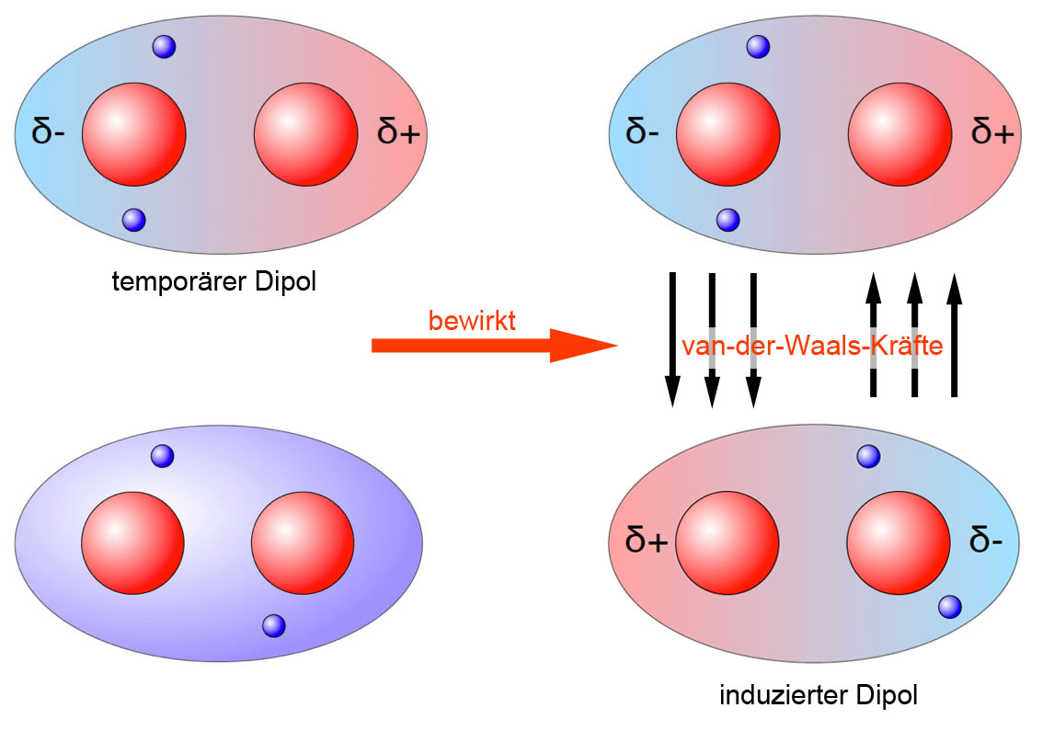

Ion-Dipol-Wechselwirkung

**Definition:**

* **Wechselwirkung** zwischen Teilladungen der Ionen und Ladungsschwerpunkte Dipolmolekülen
* 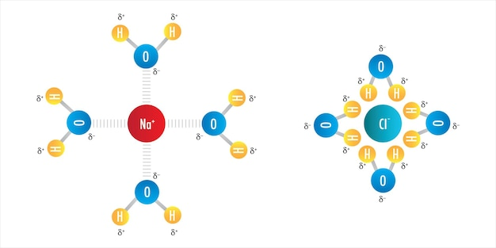

**Vorkommen:**

* Hydratisierung von Ionen durch polare Wassermoleküle

Stärke von zwischen-molekularen Kräfte

Stärke der Wasserstoffbrückenbindung:

* Abhängig von EN-Differenz zwischen Fluor, Stickstoff und Sauerstoff mit Wasserstoff

Stärke der Dipol-Dipol-Wechselwirkung:

* Abhängig von Ladungsgröße der Ladungsschwerpunkte.
  + Die ist wiederum abhängig von der Anzahl an Schalen des Atoms, da je mehr Schalen vorhanden sind, desto kleiner ist die Anziehung der Elektronen zum Atomkern, wodurch diese sich bei unterschiedlichen Ladungsschwerpunkten besser zum negativen Ladungsschwerpunkt bewegen lassen.
  + So entsteht ein größerer Elektronenüberschuss beim negativen Ladungsschwerpunkt und ein größerer Elektronenmangel beim positiven Ladungsschwerpunkt.

Stärke der Van-der-Waals-Kräfte:

* (genauso wie beim Dipol-Dipol-Wechselwirkung)

**Anordnung der Zwischenmolekularen Kräfte nach ihrer Stärke:**

Ionen-Dipol-Wechselwirkung > Wasserstoffbrückenbindung > Dipol-Dipol-Bindung > Van-der-Waals-Kräfte

Organische Chemie

Definition:

* Themenbereich, die sich mit Molekülen aus hauptsächlich Kohlenstoff und Wasserstoff bestehen

Organische Stoffe

**Historische Unterscheidung - Organisch/Anorganisch:**

* **Organisch:**
  + Stoffe, die **nur in Lebewesen** vorkommen und durch eine **nicht-erklärbare Lebenskraft** ("vis vitalis") entstehen
* **Anorganisch:**
  + Stoffe, die aus **"Unbelebten"** entstehen

**Widerlegung vis-vitalis-Theorie:**

* **1828**
* F. Wöhler erhitzte **Ammoniumcyanat** zu **Harnstoff** (Teil von **Urin**)
  + Damit wurde aus einem Anorganischen Stoff ein Organischer Stoff hergestellt

**(Heutige) Chemische Definition:**

* **Kohlenstoffverbindungen**; mit **Ausnahmen**
  + Bsp: CO2, H2CO3
    - Keine organische Stoffe; aus mehreren Gründen:
      * **Historischer Grund:**
        + Vor der "modernen" chemischen Definition waren diese Stoff **bereits anorganisch** und sind so **geblieben**

**Eigenschaften - Kohlenstoffbindungen:**

* **Strukturen-Vielfalt**
  + **Kohlenstoffbindungen** können dieselbe Summenformel besitzen, aber unterschiedlich angeordnet sein

Nachweis - organischer Stoff

**Bedingung:**

* Organische Stoffe enthalten C und H
* 

**Vorgehensweise:**

1. Stoff wird verbrannt
2. **Entstehendes Gas** wird **aufgefangen**

* Mit **besonderem Papier** kann darin **Wasser nachgewiesen** werden
  + Kobaltchloridpapier
    - **Färbt** sich bei Kontakt mit Wasser
* Wird das Gas in **eine Flüssigkeit** geleitet und diese wird trüb, heißt das meist, dass **Kohlenstoffdioxid** entstand
  + 

Alkane

**Definition:**

* Verbindung aus **Kohlenstoff** und **Wasserstoff**
  + **Kohlenstoff**: vierbindig
  + **Wasserstoff**: einbindig
  + **Einfachste Form:** CH4
* **Grundgerüst** für meiste **organische Stoffe**
* 

**Homologe Reihe:**

* **Reihe** aus **Alkanen** mit unterschiedlicher Anzahl an **Kohlenstoff- und Wasserstoffatomen**

**Isoalkane:**

* Alkane mit mehr als 3 Kohlenstoff-Atomen
* **Verzweigte** Struktur

**Cycloalkane:**

* Alkane mit mehr als 3 Kohlenstoff-Atomen
* **Ringförmige** Struktur

**Zwischenmolekulare Kräfte:**

* Zwischen Alkane wirken **Van-der-Waals-Kräfte**

**Eigenschaften:**

* **Höhere Anzahl** an **C-Teilchen** -> **größere Alkan-Oberfläche**:
  + Stärkere **zwischenmolekularen Kräfte**, weil **mehr Wechselwirkungen** eingegangen werden können
    - Höhere Schmelztemperatur
    - Höhere Viskosität
    - Geringere Entflammbarkeit
* Flüchtige **Verbindungen**
  + Treten **meist** als **Flüssigkeit** auf
  + Gehen bei **Raumtemperatur** leicht in **Gasform** über
* Nicht mit Wasser mischbar
  + **Unpolar**
* (Allermeisten) liegt **kein Dipol** vor
  + **Elektronennegativitätsdifferenz** zwischen **C-H** ist **sehr klein**
  + Symmetrische Struktur
* 

Strukturformel - Alkane

**3 mögliche Schreibweisen:**

1. 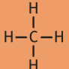

* Alkan Verbindungen werden mit **Linien** (**Elektronenpaarbindung**) gekennzeichnet

1. 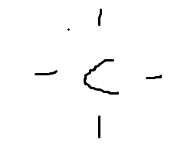
   * **H-Teilchen** werden **abgekürzt**

1. 
   * **C- und H- Teilchen** werden **abgekürzt**
   * Jeder Knick stellt ein **C-Teilchen** und **jeweilige H-Teilchen** dar
   * Linien stellen **Elektronenpaarbindungen** dar

Namensgebung - Alkane

**Namensgebung:**

* [Index] - [Anzahl (gr.)][C - überstehend]+[-"yl"] [C - Stamm]
  + **Index:**
    - Alle **Nummerierung** von **C-überstehend**
    - So klein wie möglich
  + **Anzahl:**
    - **Anzahl** an **dieser [C-überstehend]** im **gesamten Alkan**
  + **C-überstehend:**
    - **Name** abhängig von **Anzahl an überstehenden C-Atomen**
  + **C-Stamm:**
    - **Name** abhängig von **Zahl von längste Kette von C-Atomen**

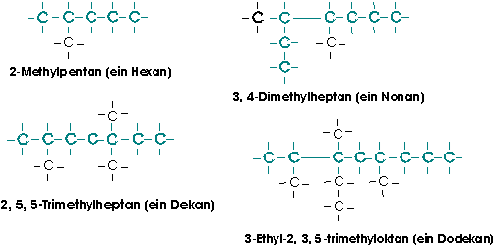

Strukturisomere - Alkane

**Definition:**

* Strukturen von Alkanen mit gleicher Summenformel
  + Unterschiedliche Anordnung